Шарайна № 32, 6 қыркүйек, 2024 ж.
МЕРЕЙ

ЖАРТЫ ҒАСЫР БЕЛЕСІНДЕ
Іргесі бекіп, керегесі кеңейген, бірлігі жарасып, ырысы тасыған Б.Момышұлы атындағы мектеп-гимназиясының 50 жылдық мерейтойы академик Қаныш Имантайұлы Сәтбаевтың туғанына 125 жыл толуымен тұспа-тұс келіп отыр. Мектебіміз 50 жыл бойы сол сенімді арқалап келе жатқан тағылымы мол та- рихи маңызы бар білім ордасы. Тарих дегеніміз - мектебіміздің өткені, бүгінгі күні, болашағы. Олай болса, мектебіміздің іргетасы қаланған жылдарынан бастап, мектеп тарихынан сыр шертуді бастасақ.
Жалпы мектеп тарихына үңіл- сек 1000 оқушыға арналған жаңа мектеп 1974 жылы қыркүй- ек айында ашылған. Құрылған күннен бастап Никольск қала- лық білім бөлімінің құрамында болған.
Құрылысшылар мектептің алғашқы директоры, ҚазКСР еңбек сіңірген мұғалімі, қала- ның Құрметті азаматы Хаки- ма Таировна Джумартбаеваға білім ошағының кілтін табыс еткен. Хакима Таировна өзінің барлық білімі мен тәжірибесін жаңа педагогикалық ұжымды, мектептің материалдық-техни- калық базасын қалыптастыруға, мектеп ауласын көгалдандыруға және абаттандыруға, оқу ка- бинеттерін құруға бағыттаған. 1974-1975 оқу жылының соңына қарай физика, химия, биология, орыс тілі мен әдебиеті, баста- уыш сыныптар кабинеттері, оқу шеберханалары мен спортзал қалада ең үздік болып санал- ды. Мектепте мұғалімдердің шығармашылық жұмысына
Югай басқарған вокалдық-ас- паптық ансамбль құрылды. Жоғарғы оқу орындарға түсетін түлектердің саны едәуір артты.
Н.П.Березинаның зейнет- ке шығуына байланысты 1981
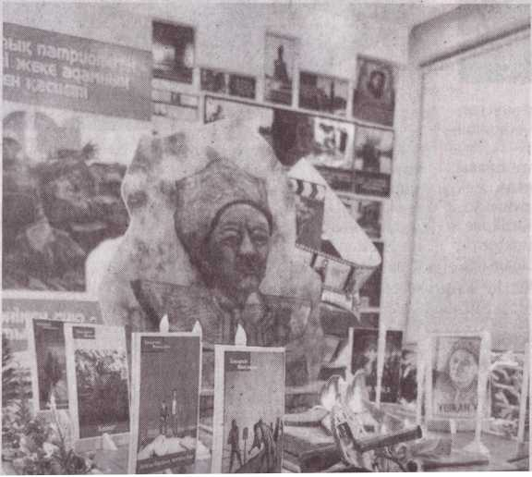
орынбасарлары А.Е.Амано- ва, И.М.Беткер мектепте ОМО (оқу-әдістемелік орталық) құр- ды. Жұмыс мақсаты оқыту мен тәрбиелеудің жаңа технология- ларын зерделеу және оқу-тәрбие
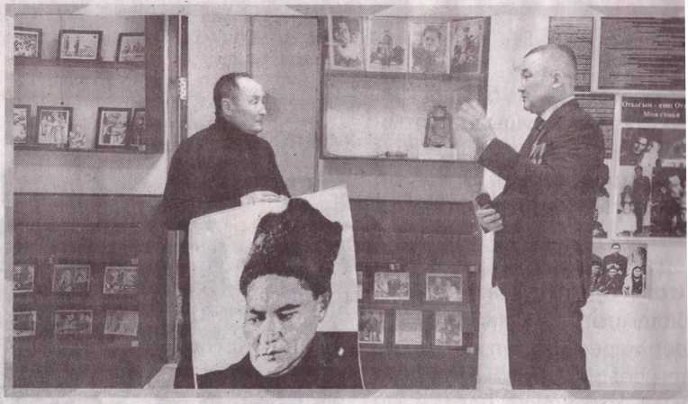
ының жеңімпазы атанды. Кете- баев Бейбарыс республикалық «Жарқын болашақ» мәнерлеп оқу байқауында 1-орын алды. Мектепте оқушылардың әртүр- лі бағыттағы зерттеу топтарын қамтитын «Ізденіс» оқушылардың ғылыми бірлестігі жұмыс істейді. 2014 жылы мектеп директоры бо- лып Иманбаева-Казбекова Галия Танирбергеновна тағайындалды. Ол білім сапасына және ұжым- ның үйлесімді жұмысына ерекше мән берді. Білім беру мекемесін
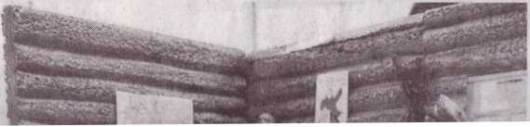
құралған команда қалалық пікір- сайыс турнирлерінде бірнеше дүркін қала әкімінің кубогын ие- ленді.№1 мектеп-гимназиясы «Жаз - 2018» жазғы сауықтыру лагерінің облыстық байқауының қорытындысы бойынша «Бас жүлде» иегері атанды.
Сол уақыттан бастап жыл сайын жазғы сауықтыру лагері жеңімпаздар қатарында көрініп келеді. 2022 жылы Жастар соworking орталығы материал- дық-техникалық базамен то-
теп-гимназиясы бірнеше дүркін түр жоғары кәсібилігі паттарға ие болдь Ержан Гүлмира Ә.С қаланың «Үздік минациясы бойы қаласы әкімінің сы сталды, 2021 жылі үздік мұғалімі» ата
Білім беру үдері стыру және дамі бойынша мектеі барлық жағынан ) желер көрсетті ж( басқа мектептер өзінің бәсекеге қ сақтап келеді. Ме» ның жемісті жұмыі жесінде 2021 жыл

П.ИЫЗ ын I ымиқгас IЫҚ, ГНОІІ Вера I нрВСИМОВна ВОЛркитина /ім/ лылы Ч,сіі ишаеои <лігтп ' мандасы і
сы, мектеп және жұртшылық тағайындалды. 1982 жылдыңта- Жумадиловна мектепті дамыту марапатталдь
мәселелеріне үлкен көңіл бөл- мызында мектеп директоры бо- бағдарламасын әзірлеу идеясы- дамытудың инновациялық әлеу- лықтырылып, жаңартылды. Орта 2021 жылді ді. Жоғары сынып оқушылары- лып Зайцева Тамара Францевна ның авторы болды. Нәтижесінде етін сақтау үшін директор стра- лық оқушылардың кітап оқуына, ында оқу орні
ның белсенділері аула алаңда- тағайындалды. Педагогикалық мектеп өз мәртебесін өзгертті тегиялык жоспарлауға ерекше интернет ресурстарын тиімді ныңұлытуліа
рында ойындар мен спорттық ұжымның алдына оқу тәрбие және сараланған оқыту жүйесі көңіп бөлді. Ұстаздардың педа- пайдалануға, іс-шаралар өткізуге мышұлыныңе
жарыстарды ұйымдастырды. процесін одан арі жетілдіру мін- бармектеп-гимназияғаайналды гогикалық шеберлігін жетілдіру ыңғайлы әрі жайлы. Материал- жылдың 30 қ;
Ол аула клубының жұмысына деті қойылды. Мекгеп әдісте- 2003-2013 жылдар аралығын және білім беру қызметтерінің дық-техникалықбазажаңартыл- теп директорғ қамқорлық көрсетті. Хакима мелік бірлестіктерінің жұмысы да мектептің 208 оқушысы жал- сапасын арттыру мақсатында ды, бұл мектеп оқушыларының Гульдана Бакі
Таировнаның жұмыс істеген жоғары дәрежеге квтерілді. пыбілімберетін пәндербойынша мектепті дамытудың 2016-2021 қосымшабілім беру арқылыжан- далды. Гульд.
жылдары педагогикалық ұжым- Жаңашыл педагогтардың ең- түрлі деңгейдегі пәндік олимпи- жылдарға арналған стратегиясы жақты дамуына қызмег етеді. 2022-2027 жі. ның шығармашылыгы өсіп, әр- бектері зерттеліп, жаңашыл гех- адалардың жеңімпаздары мен әзірленді Негізгі жұмыс мектеп Мектеп-гимназия мұғалімдері мектептің д.ім
бір мұғалімнің педагогикалық нологиялардыңэлементтеріоқы- жүлдегерлері атаңцы Педагоги- білім апушыларының білім сапа- «Жас блогер» бағдарламасын ныңавторы. Б;
шеберлігі пысықталынды.1974 ту процесінеенгізілді. калық ұжым жұмысының жоғары сы мен жоғәры көрсеткіштерін әзірлеп, нәтижесінде заманауи ясыоқытуүшіг
жылдан 1979 жылға дейін 6 1992 жылдың тамызында ди- нәтижелері және білімге қосқан арттыруға бағытталды. Нәтиже- медиа-студия пайда болды. Қа- лар мен орт;
мұғалімге «ҚазКСР білім беру ректор болып Қамбар Қойшы- жеке үлесі үшін Сагинтаева Са- сіндегрантиегерлері, үздікагТе- зақстан Республикасы білім бе- білімберусап
үздігі» атағы берілді. байұлы Оразбеков тағайындал- ния Жумадиловнаға 2012 жылы стат және «Алтын белгі» иеленген рудің жаңартылған мазмұнына лып көзделеді
1979 жылы шілде айында Ха- ды Мектеп қалыпты режимде «Жыл мұғалімі» атағы берілді түлектер саны артты 2016 жылы көшкенненкейін№1 мектеп-гим- Б.Момышұг
кима Таировна облыстық инсти- жұмыс істеді, мектепте қалыптас- Мектеп оқушылары бірнеше оқу ұйымы оқу тәрбие үдерісін- назиясы облыста алғашқылар- теп-гимназия,
туттың директоры лауазымына қантәртіп пендәстүрсақталды. рет көркемөнерпаздар байқау- дегі көптеген жетістіктері үшін дың бірі болып оқушылардың Сәтбаев қалаі
ауыстырылды. Оның ұсынысы 1993 жылдың маусым айының ларында, «Дебат» бағдарламасы «Жылмектебі-2016»атағыналды. білім сапасын арттыру мақса- тік архивіне аг
бойынша мектеп директоры соңында мектеп директоры бо- бойынша аймақтық турнирлер- Республикалық жалпы білім бе- тында сабақты зерделеу бойын- 1974-2004 жы
болып Нина Павловна Берези- лып Сагинтаева Сания Жума- де, жас жол инспекторлар бай- ретін пәндер олимпиадасының шаэксперименттікіс-шарапарды қабылданған на тағайындалды. Ол мектепте диловна тағайындалды Ол кісі қауларында жеңіске жеттһДОек- қалалық кезеңінің қорытындысы қолға алды. Нәтижесінде 2021 теріне болаш
қалыптасқан дәстүрді жалғас- мұғалімдер мен оқушылардың теп оқушысы Дәулет Омашев бойынша білім бәсекесінде №1 жылдың қаңтарында жетекші өсіп-өнуіне, кс
тырды. Әскери-патриоттық еңбекжағдайларын жасауға көп «Әнші балапан», «Айналайын» мектеп-іимназиясының білім және серіктес мектептердің қосадыдепсе
тәрбиеге ерекше көңіл бөлін- көңіл бөлді. Бүгінгі күннің талап- республикалық байқауларының алушылары I дәрежелі «Ең үздік мұғалімдеріне арналған «Ьеззоп
ді. Мектепте қаладағы ең үздік тарына сәйкес мектептің сыртқы лауреаты, «Ұлытауүні»аймақтық олимпиадалық команда - 2019» Зіибу» және «Іс-әрекетгегі зерт-
БӘД кабинеті, шеттілінің линга- келбетін жоғары эстетикалық байқауының дипломанты, об- номинациясының жеңімпазы теу» облыстық байқауында Бас Ахметова А.Т.

гһпмпык КЧ/ПКІППЫ Р 1/1 ПРИГРМПР ІбЯМТЯ ДГРМПРПІ Онкін ПНІГТКІк' РГТПДПРПНІІ/ ДН ГлЛМКЯМ- п-гппп. I /м/./пп іі.п.і Х.Л./Г.П/-І хі'/-і..іг-. . КІл1 ../м/ «л./л-г,;.,

